Jarmark Bożonarodzeniowy na Zakątku
13 grudnia 2018r. godz. 16.00 - 20.00
miejsce: teren przy SP 45 w Bytomiu
- 7.45 – 14.00 – dla chętnych klas jarmark: Przedsiębiorcze dzieciaki
- 16.00 – sprzedaż rękodzieła i smakołyków
- 17.00 - zebrania z rodzicami (dla wszystkich klas o tej samej godzinie)
- 18.00 - oficjalny start jarmarku.
Dzieci – dochodzą same lub z innym opiekunem na jarmark albo z rodzicami na zebranie. Na czas zebrań otwarta jest świetlica.
- warsztaty dla dzieci – p. Jola Krysińska (hol przy rycerzach)
Cele projektu:
- integracja społeczności lokalnej
- promowanie talentów uczniowskich (plastycznych i wokalnych)
- realizacja strefy ciszy w SP45
Przykłady:
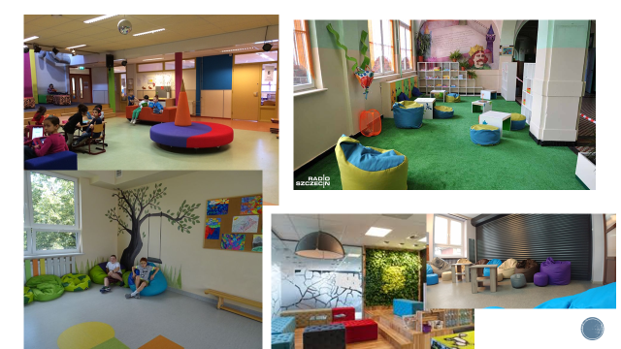
HARMONOGRAM:
16.00 stoiska z rękodziełem, kulinaria
16.00 muzyka świąteczna
18.00 otwarcie Jarmarku + kolęda na otwarcie w wykonaniu Chóru
18.10 LICYTACJA 12 rękodzieł świątecznych (dochód: organizacja szkolnej strefy ciszy)
18.40 wspólna kolęda, występy solistów i chóru
20.00 zakończenie

